Изучение нетрадиционных техник рисования в детском саду
Рисование штампами

Одним из приемов, направленных на создание условий для творческого самовыражения ребенка, является организация работы с детьми с применением способов нетрадиционного рисования.
В качестве одного из способов рисования я предлагаю использовать пробки от бутылок. Несколько пробок из пробкового дерева можно найти в каждом доме. Как раз таки эти пробки мы будем использовать в качестве штампов.
Суть метода рисования штампами в том, чтоб наносить краску на поверхность любой формы (штампа), прикладывать штамп красочным слоем к листу бумаги и придавливать, с целью получить цветной оттиск. Можно наносить на штамп несколько красок и получать разноцветные изображения. Так можно получать в любом количестве одинаковые оттиски и создавать уникальные изображения.
Этот метод подходит как для самых юных художников, так и для деток постарше. Для детей 3-5 лет надо будет помочь нарисовать контур. Не страшно, если аккуратные оттиски у ребенка получатся не сразу. Здесь нужны выработанная ловкость и сноровка.
Итак, нам потребуется гуашь или акварель, палитра (для смешивания красок), кисочки (большая для того что бы брать краски и малая для прорисовывания мелких деталей), плотная бумага и, конечно же, пробки. Пробок надо несколько штук, чтобы не мыть много раз.

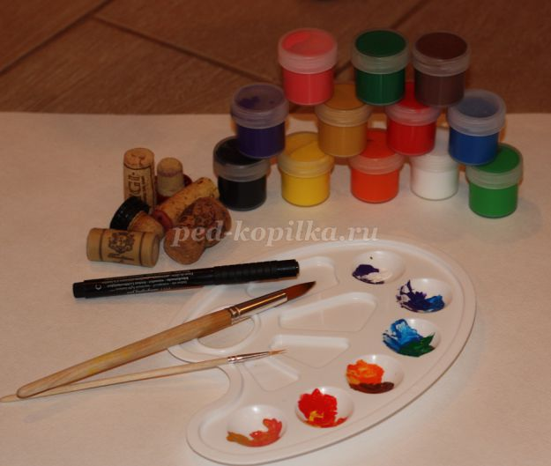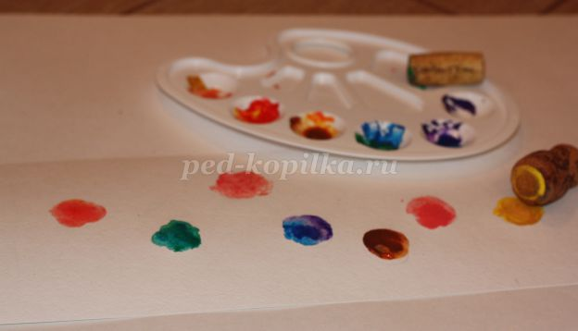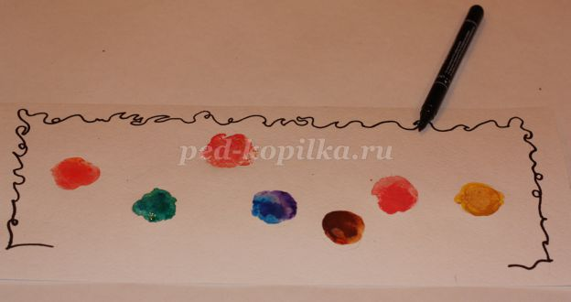

Я намеренно не пишу размер бумаги. Здесь каждый выбирает сам. Это может быть открыточный вариант, а можно сделать целый выводок цыплят на формате А3. Штампиками рисуем кружки. Это наши будущие цыплята.
Из яйца, как из пелёнок,
Только выбрался цыплёнок —
И пошёл пушок пешком
Настоящим петушком.
Пока сохнут наши цыплята, рисуем рамку. Детям младшего возраста потребуется помощь взрослых.
Теперь самое интересное! Цыплята вылупляются, а именно: рисуем контур. Глазки, ножки, клювики. Не забудьте подкрасить клюв тонкой кисточкой. Вот такой цыпленок получился. Очень симпатичный))) Подкрашиваем рамку светло-синим цветом и землю серо-коричневым.
Вот весь выводок цыплят:
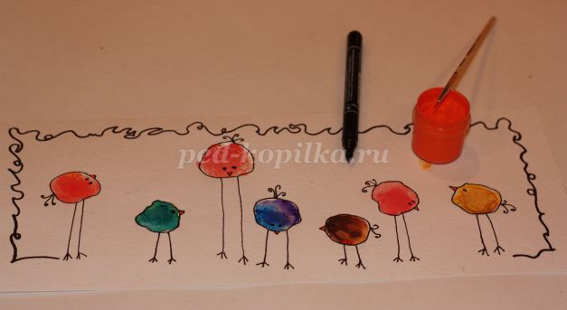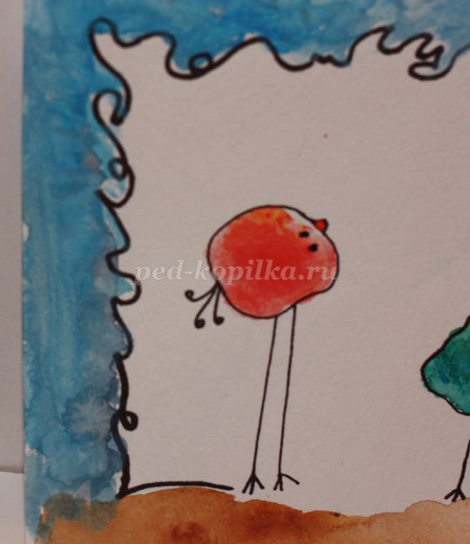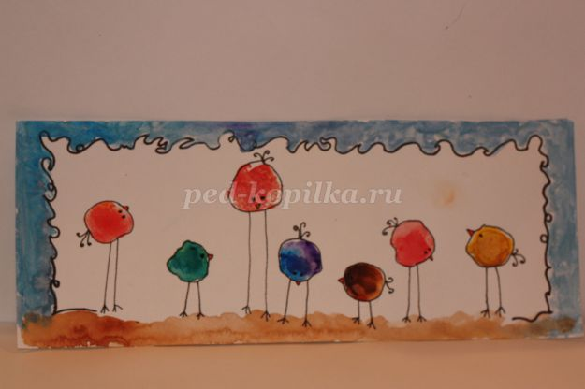
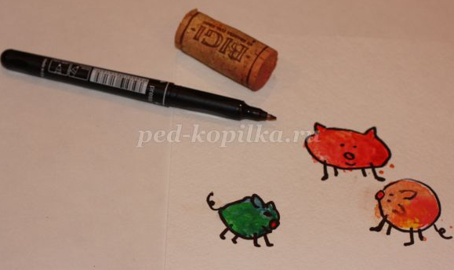
Нарисуем друзей для наших цыплят:
Хрюшек.
Что за толстая зверюшка?
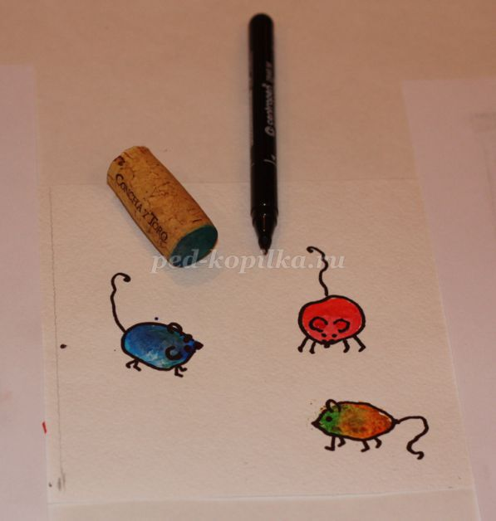
Бледно-розовая хрюшка!
Хвостик – маленький крючок,
Носик – мягкий пятачок.

Мышат
Озорной мышонок-крошка
Сыр стащил у спящей кошки:
Ах, какой же вкусный сыр,
Только много в сыре дыр.

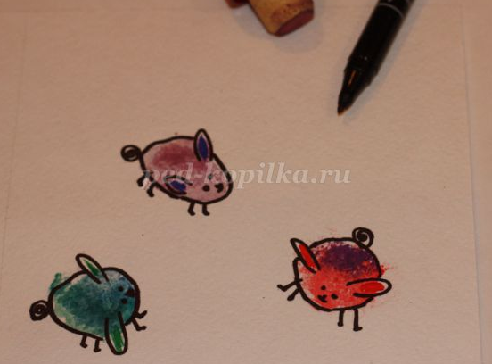
Кроликов
Он на зайчика похож,
Но живет он в норке,
Целый день траву жует,
На зеленой горке.

Оформляем композицию. И вот что получилось:

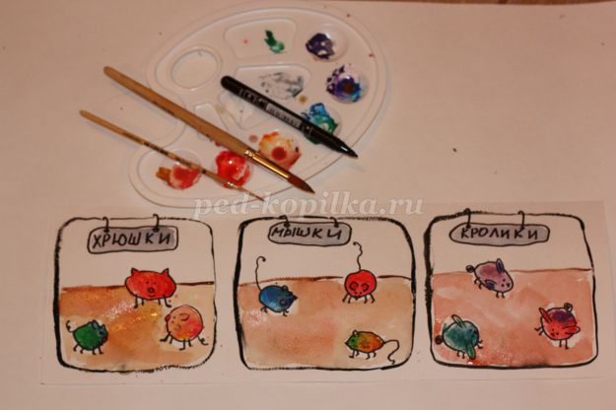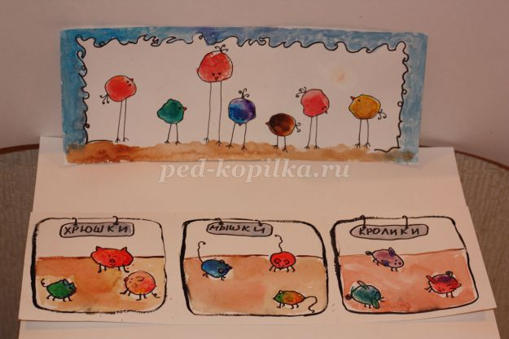

Я считаю, что педагогам необходимо развивать в ребенке чувство красоты. Именно от нас зависит какой – богатой или бедной будет его духовная жизнь. Чтобы привить любовь к изобразительному искусству, вызвать интерес к рисованию, необходимо с раннего возраста использовать нетрадиционные способы изображения. Нетрадиционное рисование доставляет детям множество положительных эмоций, раскрывает возможность использования хорошо известных им предметов качеств художественных материалов.
Оригинальное рисование раскрывает творческие возможности ребенка, позволяет почувствовать краски, их характер и настроение. И совсем не страшно, если ваш маленький художник перепачкается, главное – чтобы он получал удовольствие от общения с красками и радовался результатам своего труда.
Необычные способы рисования так увлекают детей, что образно говоря, разгорается пламя творчества, которое должно завершиться выставкой детских работ. Так что, не забудьте устраивать выставки работ, ведь детям это очень нравится.

(Из материалов сайта ped-kopilka.ru)

